|  |  |  |
| --- | --- | --- |
|  | ***Atividade Individual***  2º Semestre 2025 | |
| Curso: **Téc Desenv Sistemas** | Local: **SENAI NORTE** | |
| Disciplina: **Desenvolvimento de Sistemas** | Professor: **Sergio Luiz** | |
| **Aluno (a):**  **KAIO GOMES DO NASCIMENTO MAZZA** | Turma:  **T DESN 2024/2** | Período / Turno:  **NOTURNO** |
| Instruções:  **( X ) Sem consulta ( ) Com consulta.** | Data:  **18 / 06 / 2025** | Valor: |

**FORMULARIO DENTRO DE UMA TABELA EM HTML**

**Orientações:** Envie o arquivo junto com este numa pasta compactada com o seguinte padrão:

* **ATIV02_Nome_Sobrenome**

Dentro dessa pasta deve conter 02 (DOIS) arquivos, este em PDF e o desenvolvido em HTML.

* NÃO ESQUEÇA de preencher esse arquivo e envie junto com os PDFs
* Desenvolva o formulário da sua Situação Aprendizagem que foi escolhido por você;
* Este formulário deve ter um **LAY OUT desenvolvido dentro de uma tabela**;
* A Coluna 1 deve ter mesclado DUAS linhas e você deve inserir a Logo que foi desenvolvida na U.C de Programação de Aplicativo;
* O objetivo é reforçar o aprendizado de tabelas e dar início ao desenvolvimento da sua Situação Aprendizagem;
* Faça uso da TAG para colocar seu nome no trabalho;
* Esse arquivo será reutilizado para o Desenvolvimento da S.A.

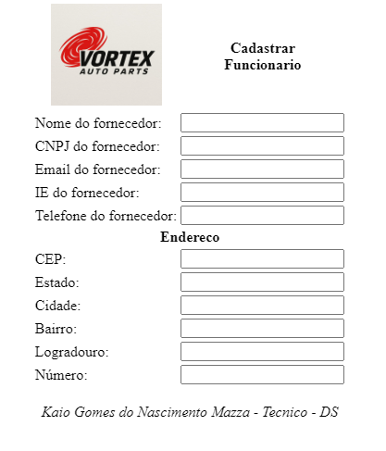

**CÓDIGO DESENVOLVIDO EM HTML ENVIADO A PARTE**